Pesquisa Site de P.W

Tema: Festas Típicas brasileiras.

Bumba meu Boi

O Bumba meu boi, também chamado de **Boi-Bumbá**, é uma dança tradicional brasileira típica das regiões norte e nordeste.

Embora tenha maior representatividade nas culturas dessas regiões, atualmente podemos encontrar essa manifestação cultural em todas as partes do Brasil.

Em 2012, o Bumba meu boi foi incluído na lista de **Patrimônio Cultural do Brasil**pelo Instituto do Patrimônio Histórico e Artístico Nacional (IPHAN).

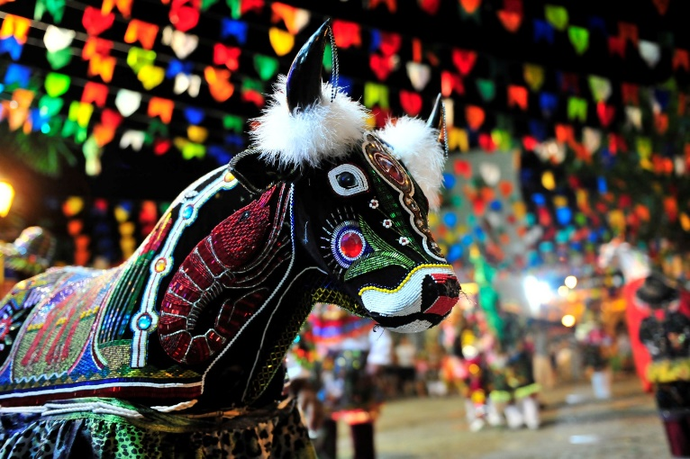

Imagem Bumba meu Boi.

Origem

O Bumba meu boi tem origem na Europa do século XVI, mais especificamente na Península Ibérica.

Diz-se que havia um conto ibérico de enredo muito semelhante ao da história da lenda do Bumba meu boi difundida no Brasil.

Quando chegou ao território brasileiro trazida pelos colonizadores portugueses, a história foi se modificando ao incluir alguns aspectos das culturas africana e indígena.

Foi durante o período colonial, com a escravidão e a criação de gado, que a lenda associada a essa manifestação teve sua origem tal qual a conhecemos hoje.

## **Principais características**

A festa em celebração ao Bumba meu boi inclui danças, músicas, desfiles e representação teatral. Assim, as cores se misturam em um ambiente festivo, alegórico e popular.

A música envolve diversos instrumentos como o violão, o cavaquinho, o pandeiro, o chocalho, o triângulo, a zabumba, a matraca, etc.

O ritmo predominante é chamado de **toada**, um estilo de cantiga simples e regional, formada por estrofes e rimas.

Na apresentação teatral o boi é o personagem principal, mas também estão presentes o fazendeiro, o vaqueiro e sua mulher.

Essa encenação lúdica é caracterizada pela união do humor, da sátira, do drama e da tragédia. Enquanto a história do boi é declamada por um narrador, os personagens dançam.

O enredo gira em torno da morte à ressurreição do boi, e tem como destaque a fragilidade humana, em detrimento da força bruta do animal.

Note que na história, os nomes dos personagens e suas respectivas vestimentas podem apresentar algumas variações consoante as diferentes regiões do Brasil.

O primeiro registro do Bumba meu boi no Brasil aconteceu em Pernambuco. No entanto, o estado onde essa manifestação cultural é mais popular é o Maranhão.

### Festa do Bumba meu boi no Maranhão

Inserido na cultura popular, é no estado do Maranhão que a festa do Bumba meu boi tem maior representatividade, nas festas em comemoração aos santos populares.

A festa ocorre nos meses de junho e julho, em São Luís, desde o século XVIII.

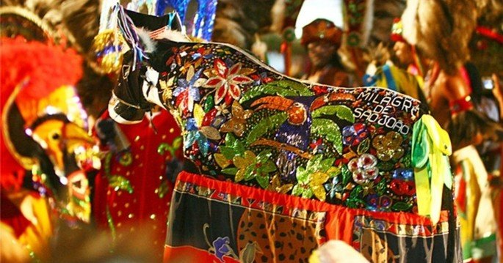

Festa do Bumba meu boi no Maranhão.

### Festa do Bumba meu boi no Amazonas

Merece destaque também a cidade de Parintins, no estado do Amazonas, com o Festival Folclórico de Parintins.

Trata-se de uma festa comemorada anualmente no município, desde 1965.

Como a festa do Bumba meu boi é uma das festas folclóricas mais importantes do país, no dia 30 de junho é comemorado o **Dia Nacional do Bumba meu boi**.

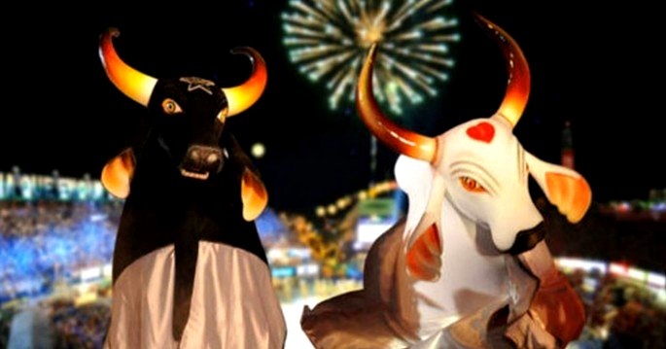

Festival folclórico de Parintins.

## História da lenda do Bumba meu boi

No Nordeste, a história do Bumba meu boi foi inspirada na lenda da Mãe Catirina e do Pai Francisco (Chico).

Nessa versão, Mãe Catirina e Pai Francisco são um casal de negros trabalhadores de uma fazenda. Quando Mãe Catirina fica grávida, ela tem desejo de comer a língua de um boi.

Empenhado em satisfazer a vontade de Catirina, Chico mata um dos bois do rebanho, que, no entanto, era um dos preferidos do fazendeiro.

Ao notar a falta do boi, o fazendeiro pede para que todos os empregados saiam em busca dele.

Eles encontram o boi quase morto, mas com a ajuda de um curandeiro ele se recupera. Noutras versões, o boi já está morto e com o auxílio de um pajé, ele ressuscita.

A lenda, dessa maneira, está associada ao conceito de milagre do catolicismo ao trazer de volta o animal. Ao mesmo tempo, mostra a presença de elementos indígenas e africanos, tal como a cura pelo pajé ou curandeiro e a ressurreição.

A festa do Bumba meu boi é celebrada para comemorar esse milagre.

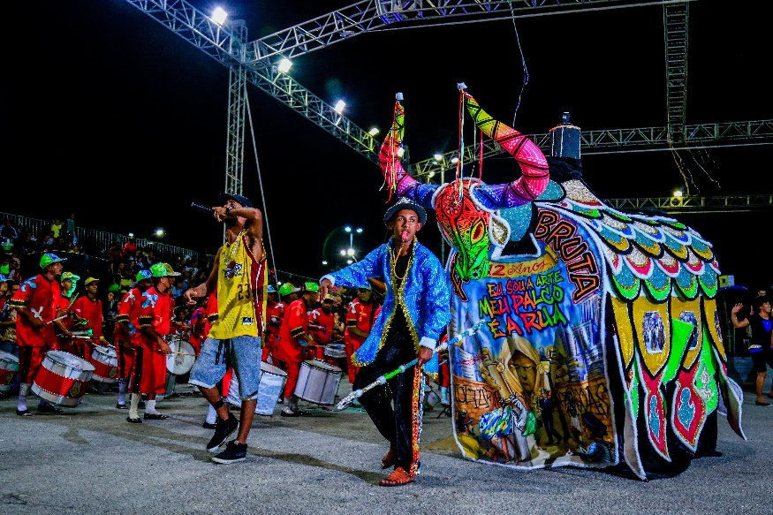

27ºFesta de Bumba meu boi.

## **Curiosidades**

* Só no Estado do Maranhão existem mais de 100 grupos de Bumba meu boi e cada um apresenta particularidades próprias.
* Por ter um cariz popular, a celebração do Bumba meu boi já foi vetada pela sociedade brasileira entre os anos de 1861 e 1868.